《数据库系统原理》实验报告
（实验名称 ： SQL完整性 ）

专 业 电气工程及其自动化
班 级 电气1904
学 号 3190102182
学生姓名 何宇昊
指导老师 林怀忠

浙江大学
2021 年 5 月 11 日
一、实验目的

本次实验的实验目的主要在于考查主键，外键如何约束完整性，以及考查触发器在数据库中的作用。
二、实验内容：

- 了解参照完整性中外键设置的 on delete cascade/set null/no action（默认，同restrict）的原理和区别，on update 也是类似的。
- 通过实验4提供的sql脚本创建表和插入数据（自己可以看看lab4.sql脚本中的sql语句）
  - 考查主键完整性约束， 在employee表中插入一名名为Betty（主码）的员工（通常我们不会把名字作为主键，考虑重名，一般是在前面加一个id字段，这里不作为考虑）
  - 考查 on delete no action/ restrict， 删除employee表中员工名字为Betty的数据，发现error（因为带有外键约束不能删除）
  - 接下来我们需要创建（或者修改）另外的几个外键（可以通过直接在sql脚本修改以及新添加外键约束的sql语句，然后直接重新运行脚本；也可以在数据库中删除原有的外键，然后把新的外键约束通过alter命令添加）
    - works表中的employee_name 参照 父表employee中的employee_name 在删除时级联删除，更新时级联更新，
    - works表中的comanpy_name参照父表company中的company_name在删除时设置为null，更新时级联更新，
    - manages表中的employee_name参照父表employee中的employee_name 在删除时级联删除，更新时级联更新,
    - manages表中的manager_name参照父表employee中的employee_name 在删除时设置为null，更新时级联更新,
  - 接下来再删除employee表中员工名字为Betty的数据，查看另外几个表关于Betty的数据有什么变化。
  - 修改员工表中姓名为Amanda的员工名字为Amy，查看另外几个表原本关于Amanda的数据有什么变化。
  - 考查触发器，这里我们在company表中增加一条属性tot_salary, 也就是本公司所以在职的员工总工资，通过写一条更新sql语句更新tot_salary值，最后创建三个触发器，分别是在insert，update，delete works表数据后，对相应的tot_salary进行更新操作。（exp：当插入一条A公司的员工数据时候，此员工薪水为2000，则A公司总薪水需要加上2000。）

三、实验环境

系统环境：Ubuntu 20.04 LTS Focal;
Mysql版本：Ver 8.0.23-0ubuntu0.20.04.1 for Linux on x86_64 ((Ubuntu))

四、程序源码与运行结果
实验任务2：
- 尝试加入（失败）
- 尝试删除（失败）
- 调整外键设置（在lab4.sql文件中调整）
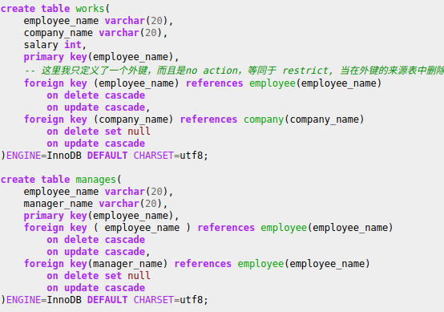
- 各表输出
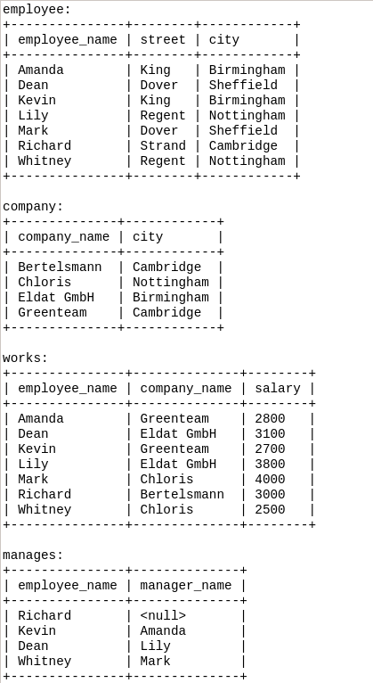
- 各表输出
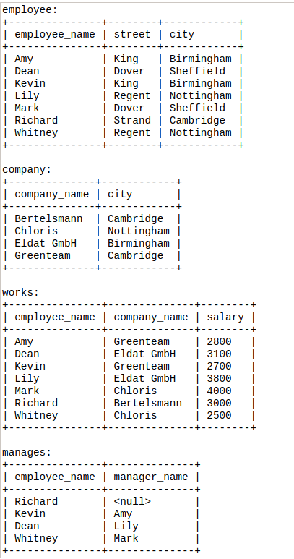
- 表格更新+触发器设置
  - 创建了一个视图，利用视图对company更新
  - 结果
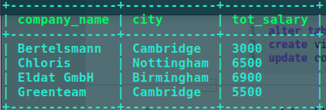
  - 触发器设置
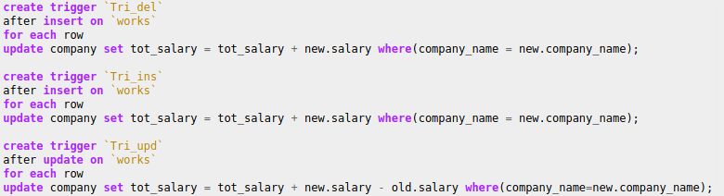
  - 触发器调试
    - 数据更新前的company表
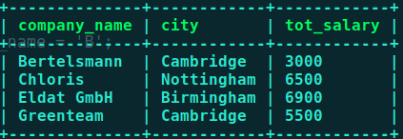
    - 进行数据操作(insert)
    - company表
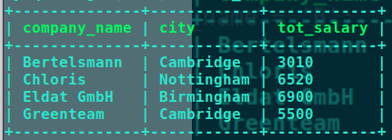
    - 进行delete操作（值得注意的是，如果是删除employee表中的信息导致的级联删除，在mysql8.0版本中并不会触发trigger）
    - company表
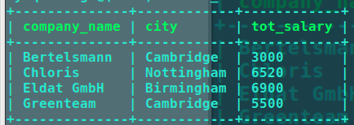
    - 进行update操作
    - company 表
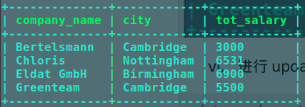
五、实验总结

这次实验中有相当一部分命令是在mysql 8.0 Manual的帮助下完成的。再再再次体会到了寻找帮助文件的重要性。此外，通过这次实验我还较为系统地学习了如何设置外键reference并且进行修改，对于update的使用也更加熟练。
有一点不足的地方在于，对works表增加属性并且更新的时候采取了一种比较笨的方法进行数据的更新。或许可以使用一行命令来执行。
在练习触发器的时候，发现一点非常重要：在mysql8.0中，级联删除并不会触发触发器。需要通过额外的代码（在表A中设置删除会触发B表中触发器的触发器）来实现。

